# Ideas Principales

Lo primero quiero definir la idea principal de la página, un sitio web para poder alquilar pisos/habitaciones dirigido a un público joven, tomaremos referencias de páginas con grandes éxitos a nivel internacional como es Wallapop y/o Milanuncios en la página se deber de contar con un chat en tiempo real como muchas otras que las defiere más adelante.  
  
De primeras la página debe de tener una estructura moderan y no muy cargada en cuanto a estilos se refiere, tendrá que tener un diseño fresco y no muy cargado con tantos elementos visuales dándole foco en todo momento a el contenido subido por otros usuarios.  
  
El inicio de sesión debe de ser sencillo, y sobre todo intuitivo para las personas que no se lleven tan bien con la tecnología, ademas de que la pagina tendrá bastantes funciones que se podrán realizar sin necesidad de tener la sesión iniciada.  
Adjunto un ejemplo de Wallapop:  
  
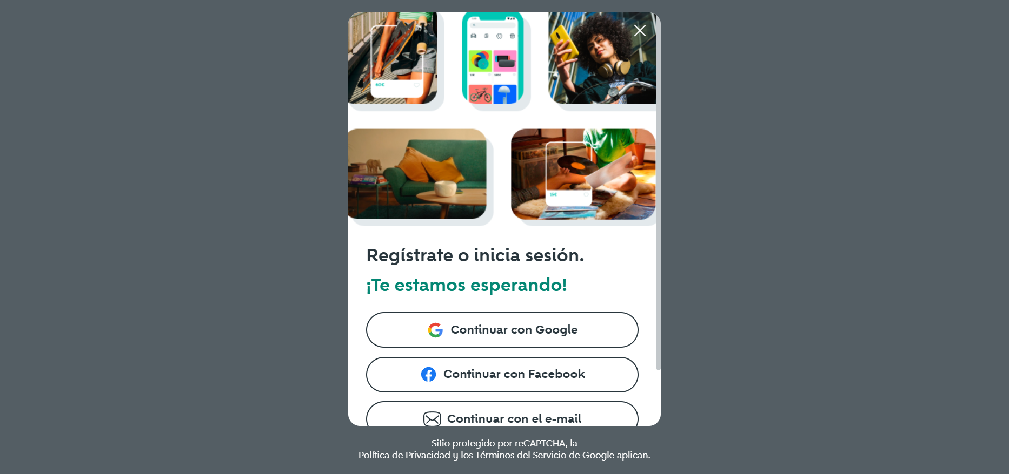  
Se puede observar que el inicio es bastante intuitivo ademas que te ofrece la oportunidad de quitar esa ventana si no deseas iniciar la sesión.Adjunto ejemplo también de Milanuncios en el cual su home-page es directamente la pagina principal sin ventanas ni nada y si el usuario quiere iniciar sesión lo podrá hacer dándole al botón.

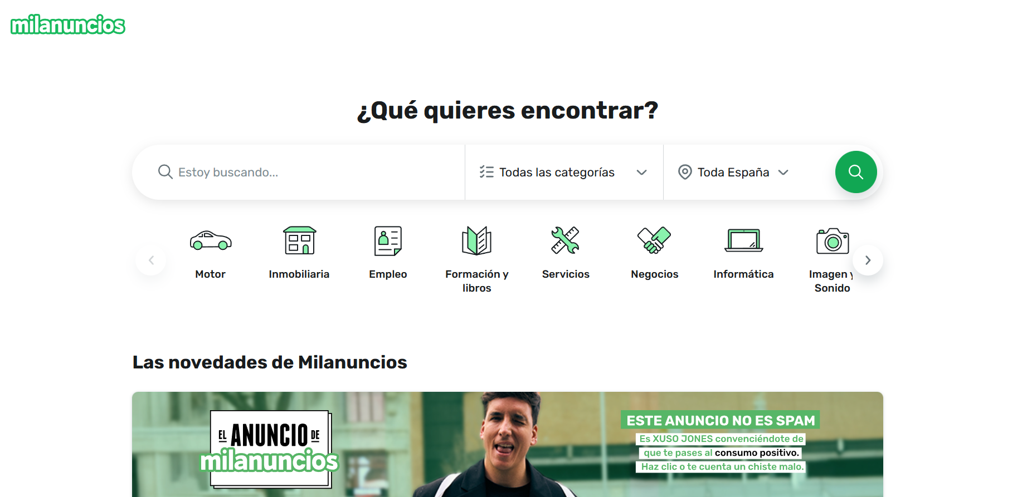

Lo mismo pasa con el portal de otra web especializada en este tipo de producto:

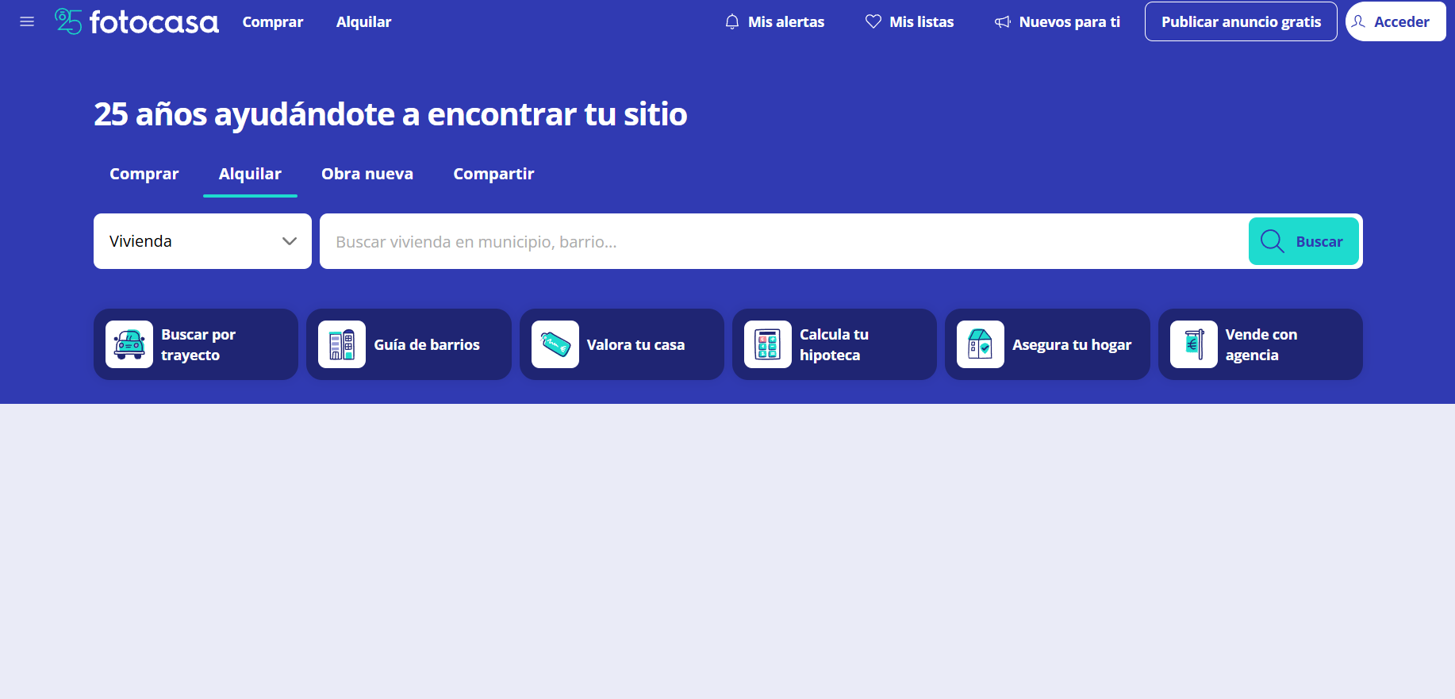

En mi caso yo optare por no mostrar ninguna ventana para acceder, y que el usuario sea el encargado de seleccionar manualmente si quiere iniciar session o no. El inicio como en todas las paginas contara con un nav que permitirá la navegación por las distintas pestañas de la pagina, ademas de una serie de filtros , los que me parezca a mi que sean mas convenientes por ejemplo un desplegable del barrio de la ciudad y que de alli te lleve directamente a todos los resultados de dicha selección, y abajo del cuadrado del filtro deberá de haber una selección con los pisos ya sea recién publicados o los destacados que sera un función que añadiré que por un precio fijo al mes se pueda destacar tu anuncio, método que es muy usado en todas estas plataformas.Por ejemplo en Wallapop salen los artículos que has visto recientemente   
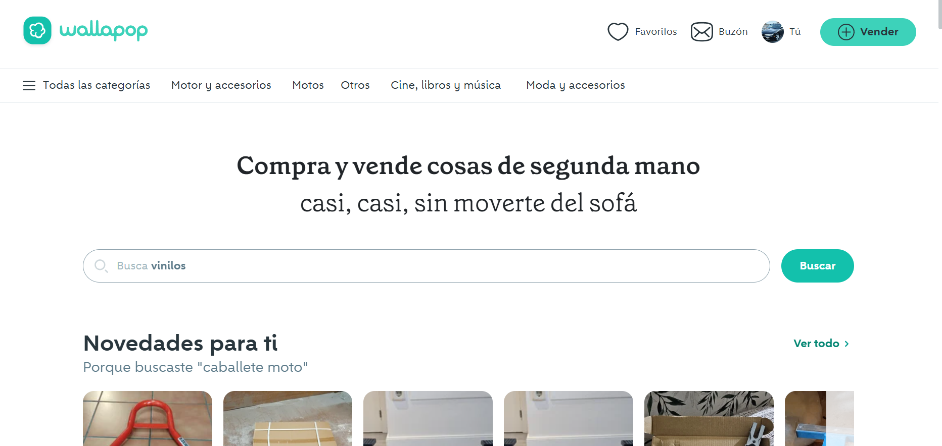

Si te vas al apartado de tus publicaciones puedes ver una cosa tal que asi:  
  
  
y si lo seleccionas:  
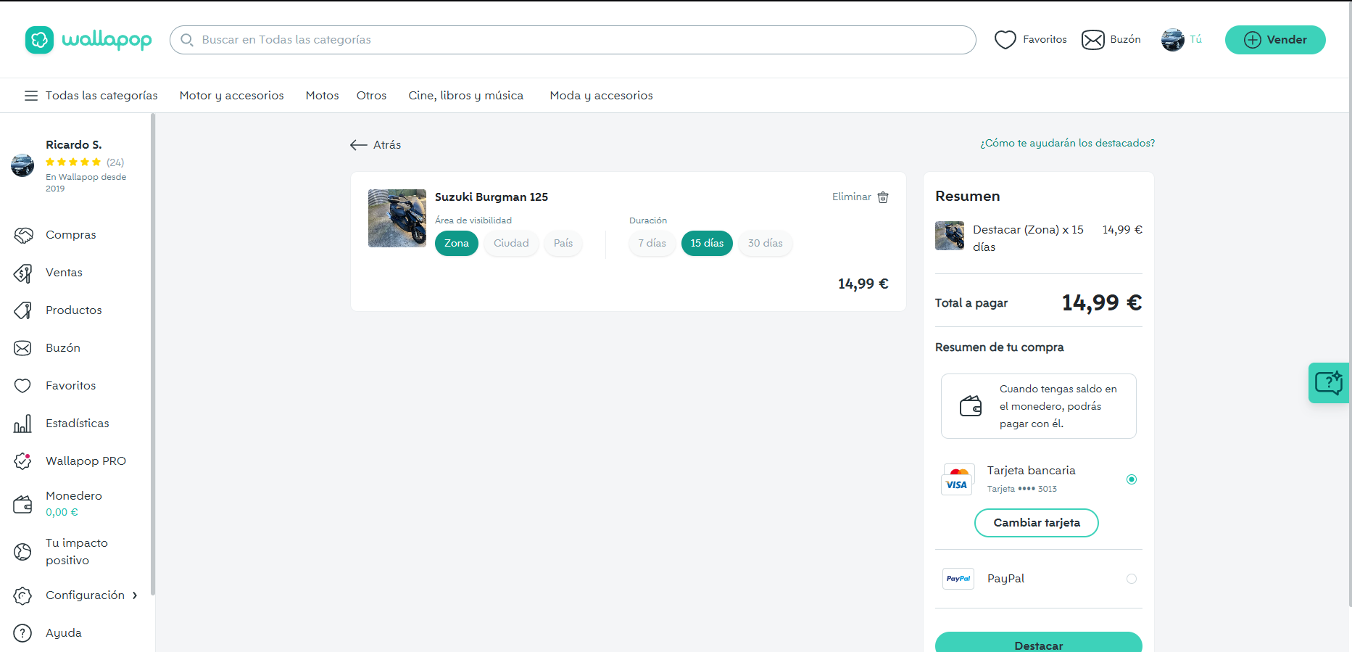

Esto lo que hace es que posiciona tu articulo arriba en la lista si un usuario busca ademas de que en la pagina principal saldrá en las primeras posiciones.Lo mismo pasa en Milanuncios   
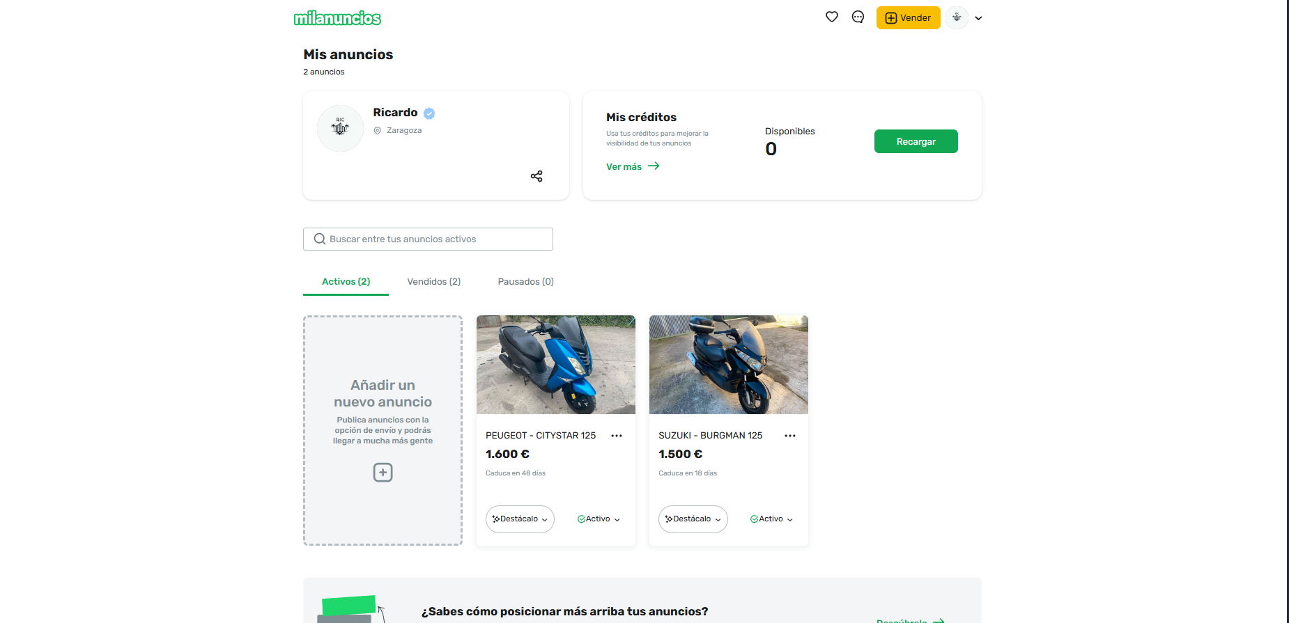  
Que funciona con un sistema de creditos:  
  
  
  
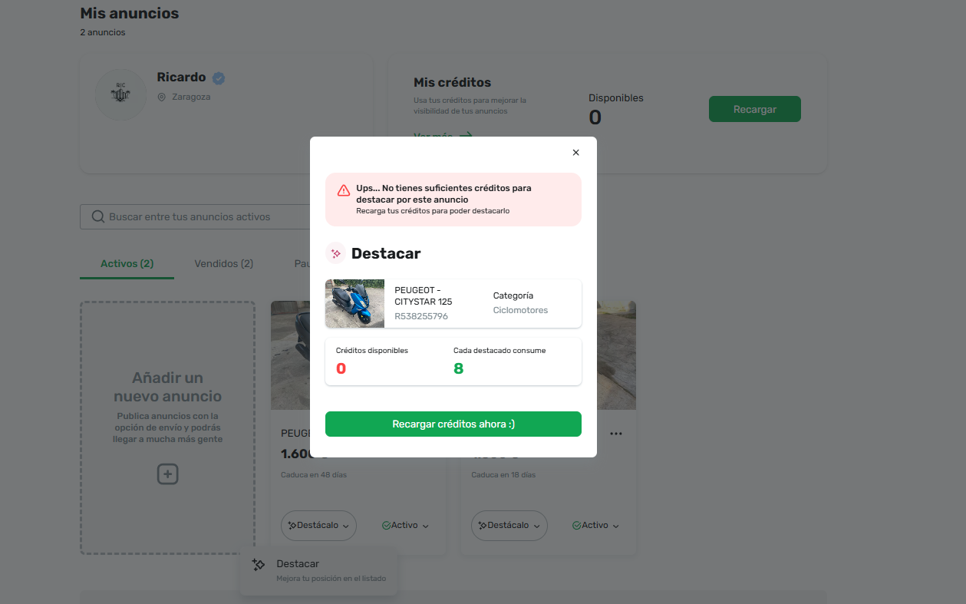  
Y que se vera asi si queres “recargar” los creditos: 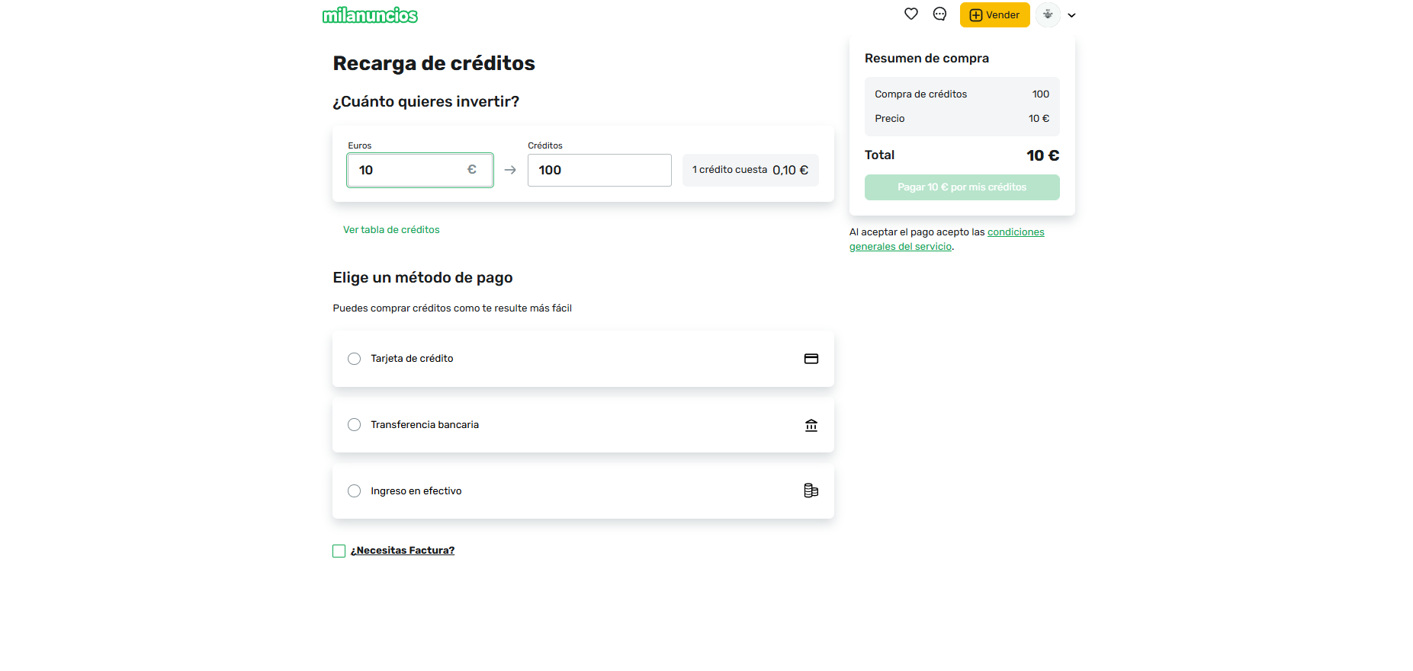  
  
Por lo tanto me parece interesante la idea de poder “mejorar” tu anuncio pagando una cantidad extra de dinero, siguiendo con la pagina deberán de haber 6 elementos por cada fila en el inicio para favorecer la visibilidad de los productos, como esta es una pagina orientada a nivel de localidad no habrá tanta variedad mirando los pisos de alquiler y habitaciones en Zaragoza a lo mucho en las paginas principales contaremos con unos 600 resultados por lo que la monitorización de los anuncios se puede realizar de forma manual, por ejemplo en Milanuncio y en Motos.net (un sitio de compra-venta de motos) los anuncio pueden tardar hasta un día en poder publicarse ya que se someten a una revision humana para poder publicarse. Aunque se realizaran funciones para poder aplicar unos filtros de lenguaje soez por ejemplo y imágenes inapropiadas, si por lo que sea el filtro falla no habrá problema por que en ultima instancia antes de publicarse el anuncio un humano deberá de autorizar la subida. Aunque sea mas lento este proceso lo mencionado no se espera tanto trafico de datos como para ocasionar un desbordamiento.  
  
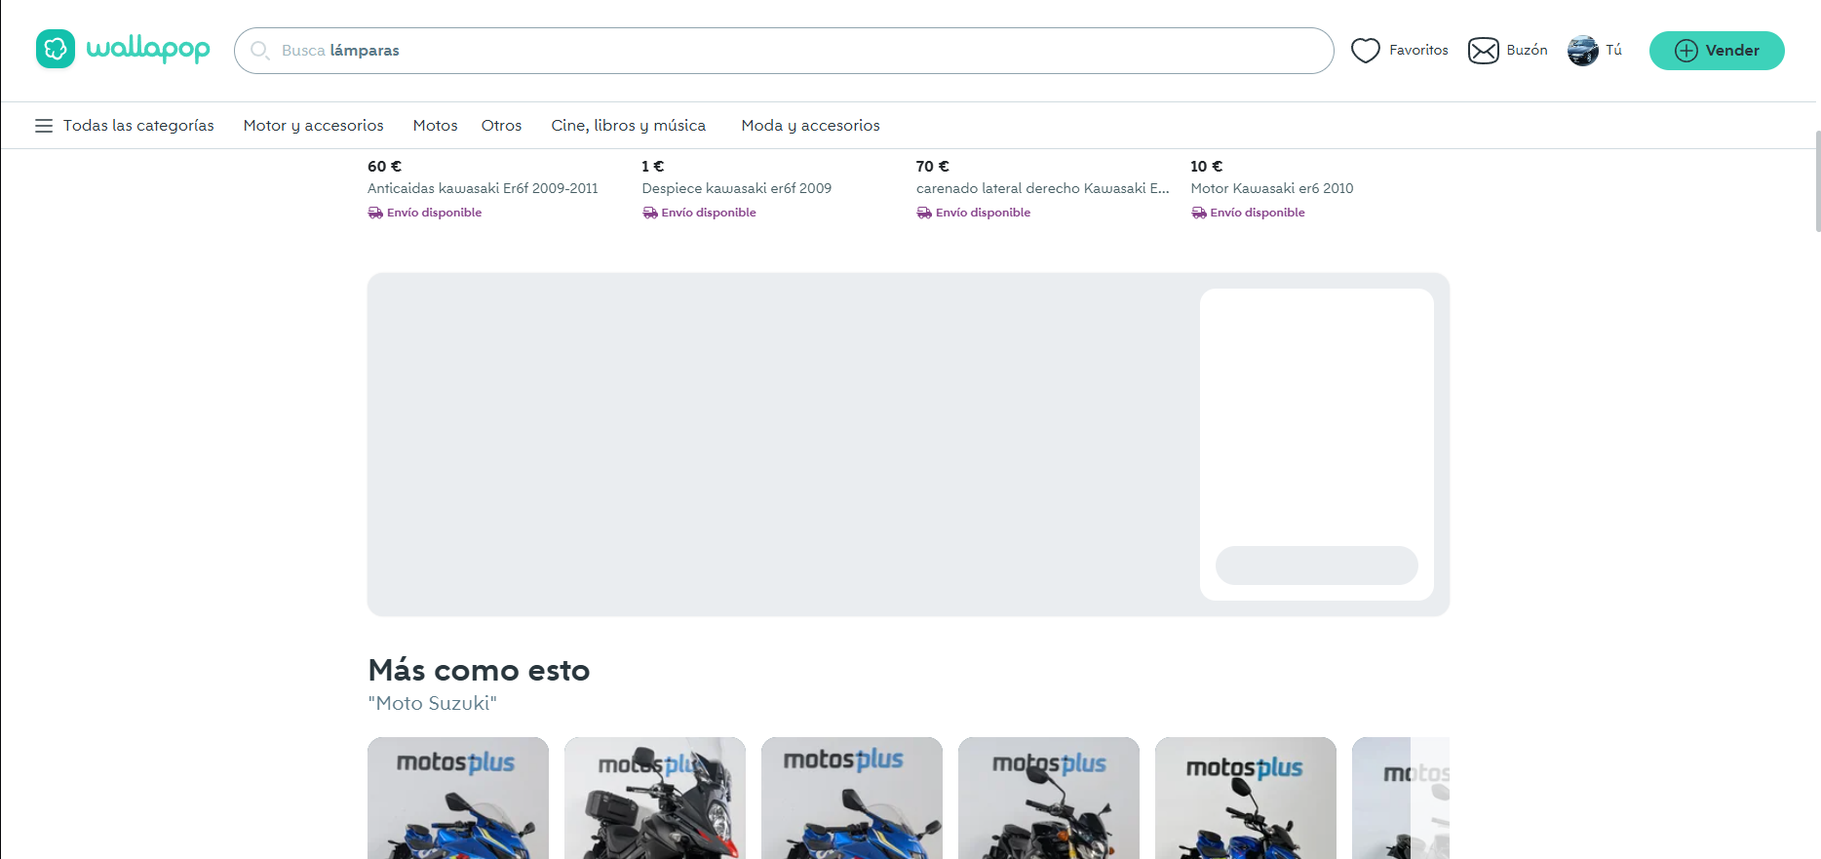   
  
Como se puede observar se puede guardar sitos para anuncios o mas contenido como en este caso que hay separadores para los distintas tipos de búsquedas:  
  
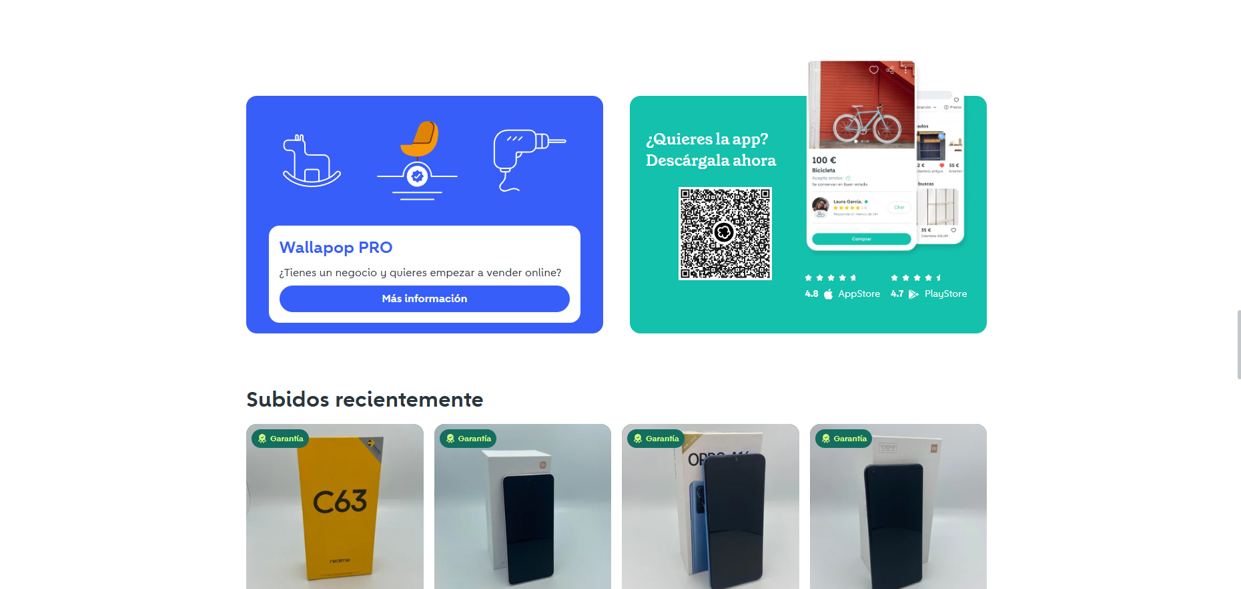  
  
y por ultimo el footer en el cual habrá información de intereses asi como varias redirecciones a distintas apartados de la pagina.  
  
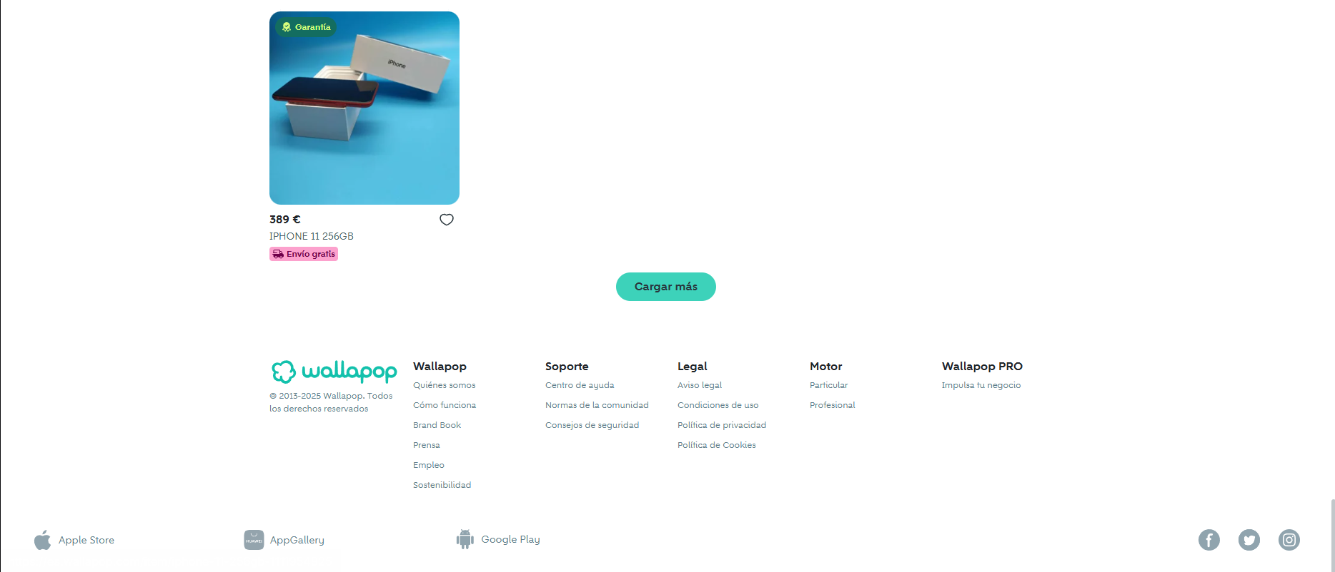  
  
En mi caso no habrá una aplicación de otras plataformas de momento pero si que habrá bastantes. Muchas paginas tienen “blogs” o un “sobre nosotros” en el que hay información sobre la pagina o un foro para que los usuarios escriban y compartan comentarios , esto ayuda mucho al posicionamiento de SEO por lo que yo optare por un “sobre nostros” en el cual habrá información sobre la imagen de la pagina. En el caso de Wallapop es: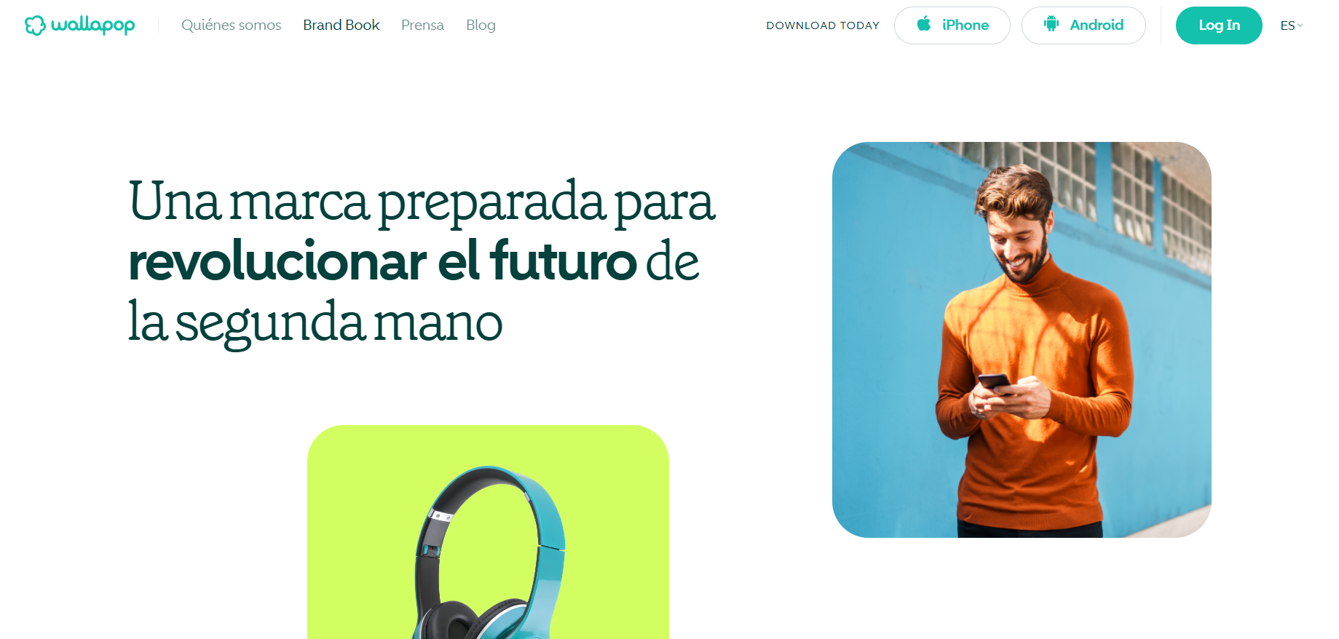

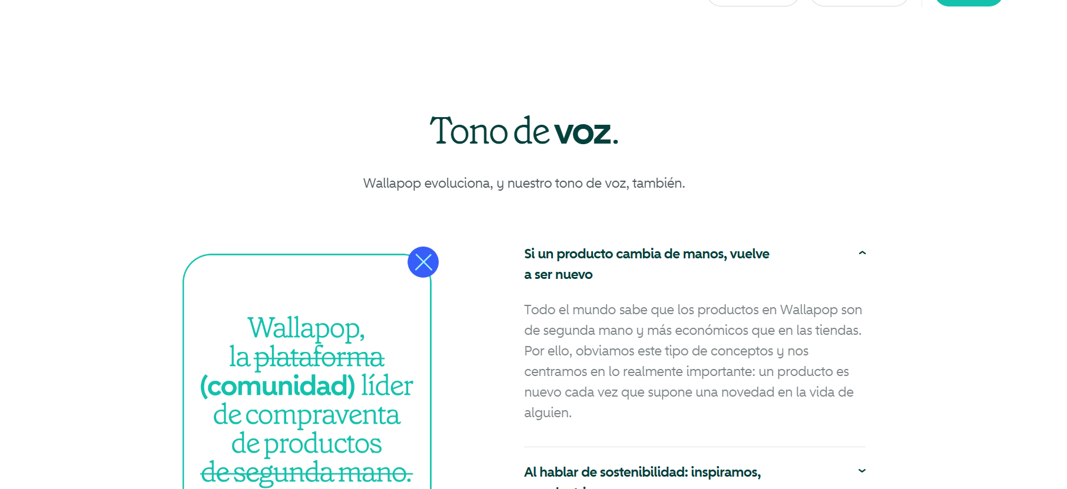

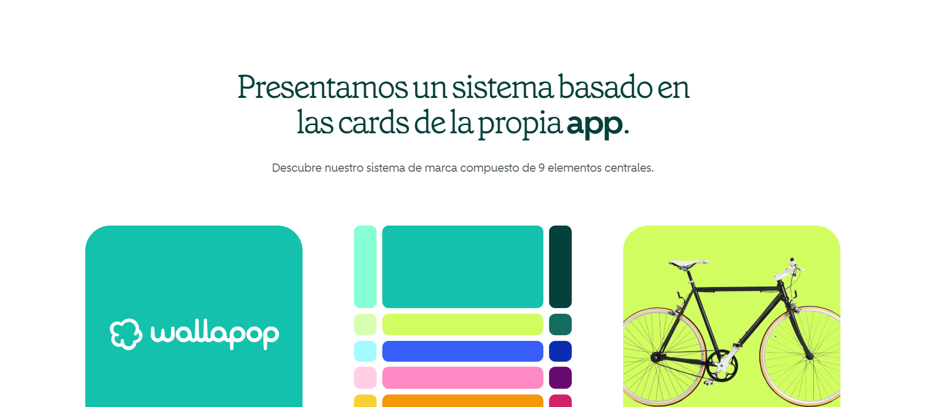  
  
En esa sección se describe con mas detalle ciertos aspectos de la pagina. En el caso de Milanucnios su pagina principal esta estructurada en 7 filas para asi decirlo.En la pagina principal se observa un anuncio y justo abajo los anuncios destacados.  
  
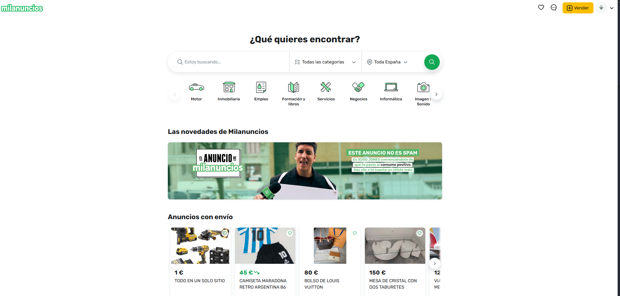

Depues Aparecen una selección de búsqueda por categorías y unas funciones “premium”y depues otro filito para brusquedad y depues seguiría el footer.  
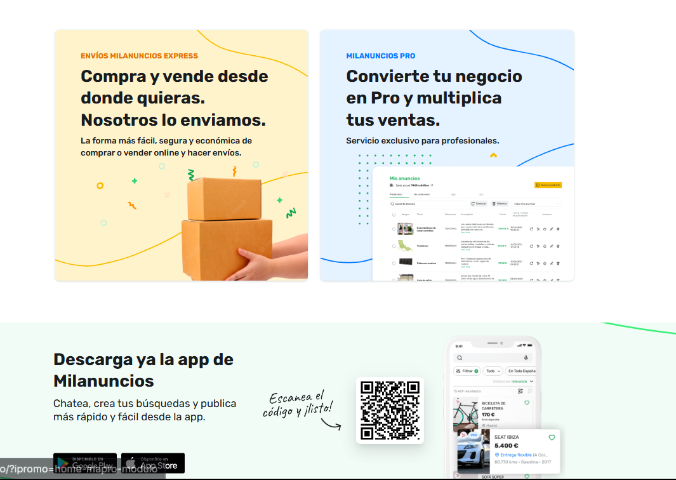  
  
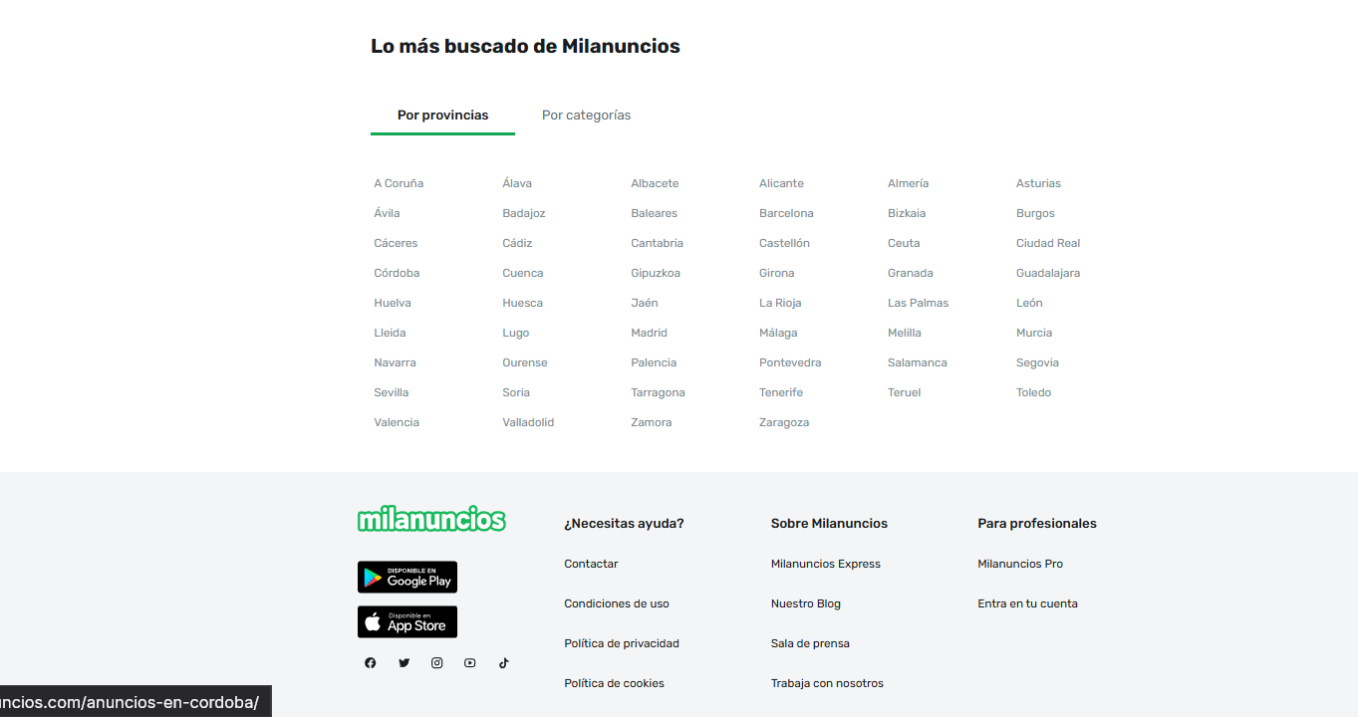

Y al igual que su competidor en este caso tienen un “blog”   
  
  
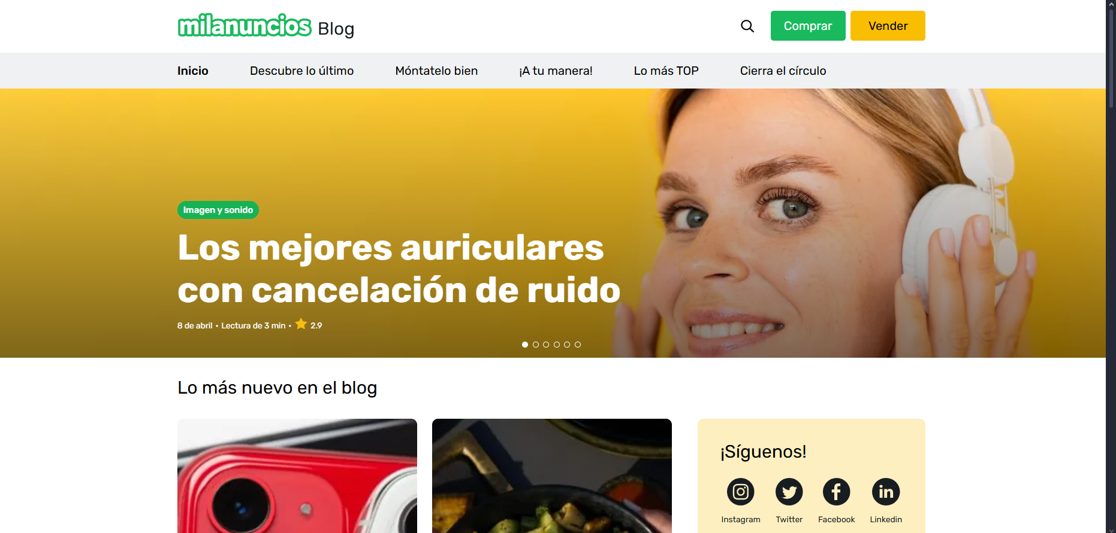  
  
en el cual hablan de distintos aspectos pero bajo el mismo enlace para favorecer el SEOy al contar con muchas redirección a su mismo dominio esto les favorece.Con estos aspectos vistos, mi web sera bastante influenciada por ellos ya el servicio va a ser parecido pero orientado expresamente a las habitaciones y pisos ya que no hay nada especifico sino que hay de compra-venta pero no de alquiler. La idea de la pagina tanto como su disposición, colores tipografía y los diferentes niveles se detallaran en la guía de estilos.Las tecnologías que se implementaran serán Angular 19 con typescript y elementos varios del fort, se usara html y scss, para la parte del backend esperaba que me pudieses orientar un poco ya que no me decido, me gustaría hacerlo con Spring Boot 3.4.4 pero no se si realizarlo con el ya que no lo tengo tan dominado como Laravel. Y al tener bastantes elementos nuevos del front-end considero que seria oportuno ir “a lo seguro” con el back-end.